**Тема: Россия в XXI в. (1)**

**§29. Политические вызовы и новые приоритеты внутренней политики России в начале** *Каковы были основные приоритеты и направления внутренней политики в 2000–2008 гг.?*

**Изображения.**Б. Ельцин покидает Кремль. Исполняющим обязанности Президента России становится Председатель Правительства В. Путин. 31 декабря 1999 г.  
Восстановление Грозного. 2006 г. В 2000 г. возникла идея переноса столицы Чечни из разрушенного Грозного в менее пострадавший Гудермес. Однако по настоянию А. Кадырова, поддержанному В. Путиным, Грозный был фактически отстроен заново.

КЛЮЧЕВЫЕ СЛОВА: • Вертикаль власти • Контртеррористическая операция • Пропорциональная избирательная система (пропорциональная система представительства) • Полномочные представители Президента РФ в федеральных округах • Федеральный округ.

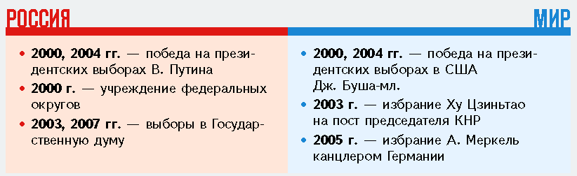

План параграфа **29**:  
1. Укрепление вертикали власти.  
ПОРТРЕТ НА ФОНЕ ЭПОХИ Путин Владимир Владимирович (р. 1952)  
2. Противодействие террористической угрозе. Урегулирование кризиса в Чечне.  
3. Обеспечение гражданского согласия и единства общества. Утверждение государственной символики.  
4. Военная реформа.  
5. Стабилизация политической системы в годы президентства В. Путина.

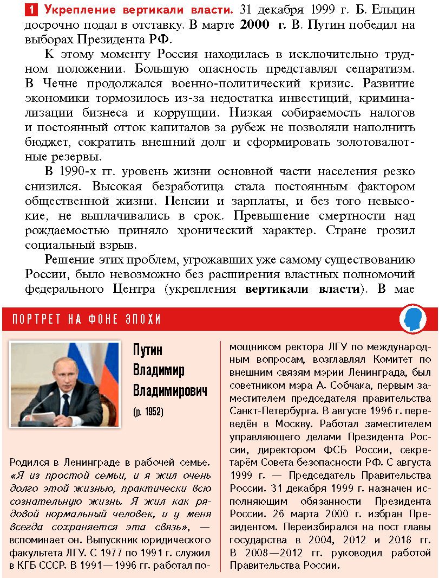

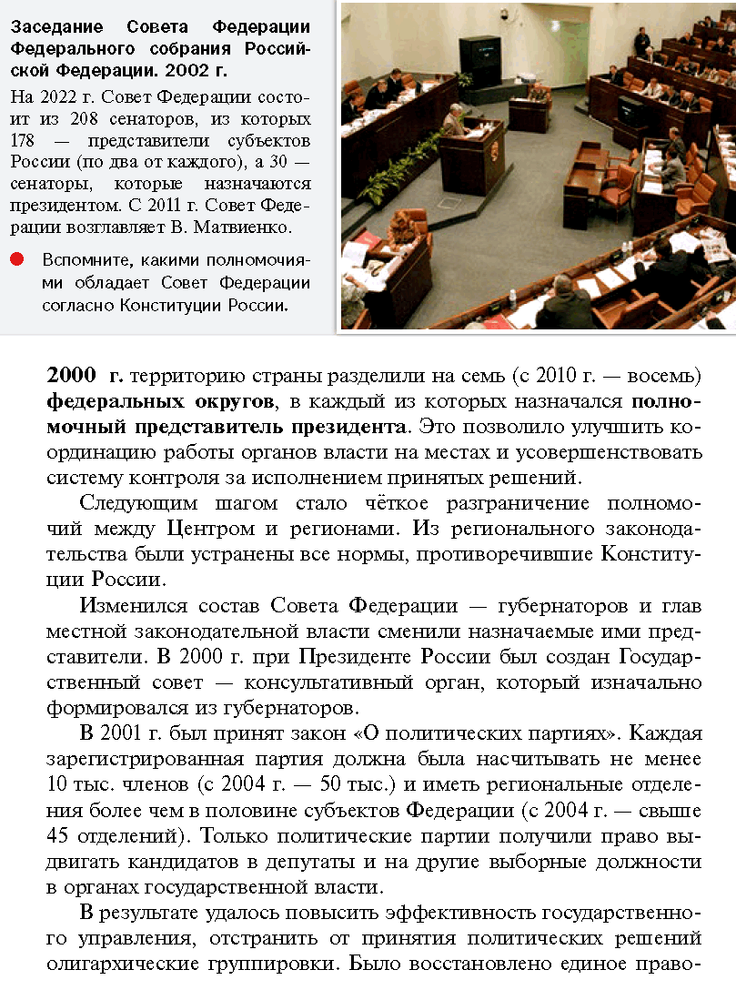

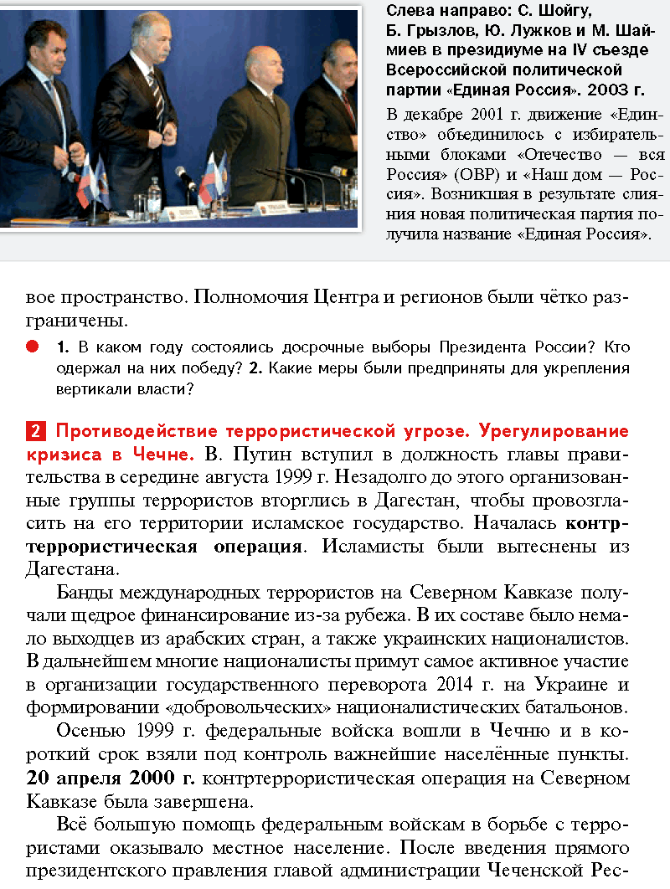

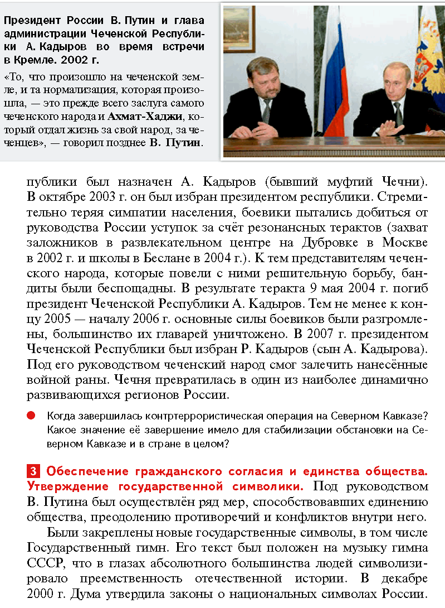

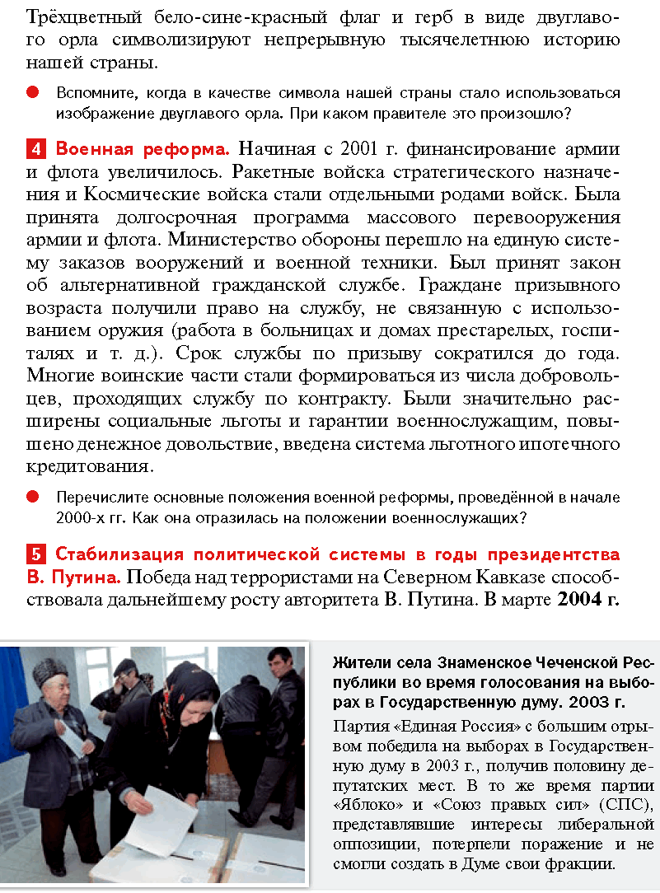

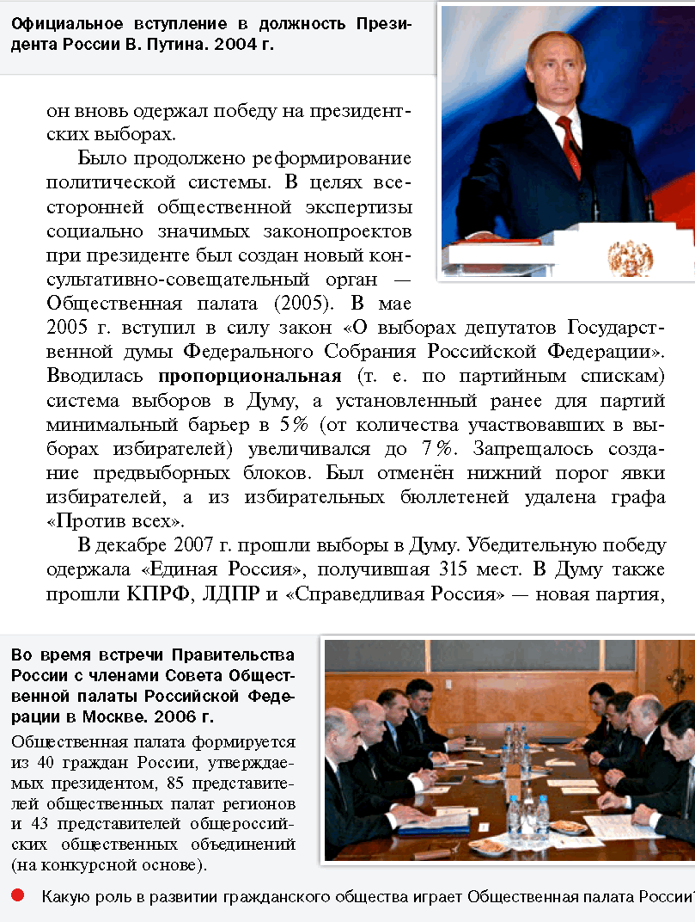

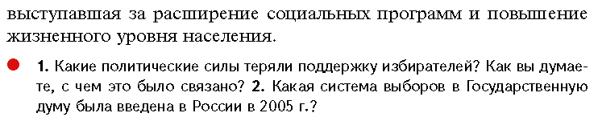

**ПОДВЕДЁМ ИТОГИ**

Политическое развитие периода с конца 1999 по 2007 г. было направлено на преодоление негативных последствий 1990-х гг. Была создана вертикаль власти и восстановлено единое правовое пространство страны. Государство активно боролось с террористической угрозой. Был урегулирован кризис в Чеченской Республике. Предпринятые под руководством президента меры способствовали возрождению России и поступательному социально-экономическому развитию. Эти шаги получили поддержку абсолютного большинства населения.

**Вопросы и задания на стр.332**

**№ 1.**Перечислите меры, предпринятые для создания в России единого правового пространства и укрепления вертикали власти. Какое значение они имели?

**№ 2.**Когда созданы федеральные округа? В какой федеральный округ входит ваш регион? Какой город стал его административным центром?

**№ 3.**Какие изменения претерпела система избрания глав субъектов Федерации в 2000–2008 гг.? С чем были связаны эти изменения?

**№ 4.**Проанализируйте итоги выборов в Государственную думу в 1999–2007 гг. Представители каких партий были представлены в Думе в этот период? Какие партии имели большинство (конституционное или простое)?

**№ 5.**Как изменялось избирательное законодательство в России в 2000–2008 гг.? Как его изменение повлияло на спектр политических сил в России?

**№ 6.**Как менялось законодательство о политических партиях в 2000–2008 гг.? Дайте характеристику данных изменений.

**Работаем с ХРОНОЛОГИЕЙ**Расположите в хронологической последовательности исторические события. Запишите в тетради цифры, которыми обозначены исторические события, в правильной последовательности.  
1) создание Общественной палаты  
2) начало первого президентского срока В. Путина  
3) завершение контртеррористической операции на Северном Кавказе  
4) отставка Б. Ельцина с поста Президента России

**Работаем с ПОНЯТИЯМИ**Раскройте смысл понятия «вертикаль власти».

**Работаем с ИСТОЧНИКОМ**Прочитайте отрывок из Послания Президента Российской Федерации В. Путина Федеральному собранию (26 мая 2004 г.). Выполните задание и ответьте на вопросы.  
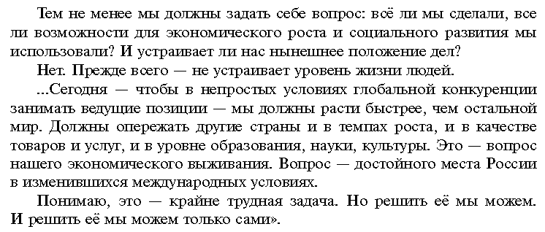

* 1. Перечислите цели и задачи послания Президента России. 2. Какие этапы развития страны выделяет в своём послании Президент России? 3. Что такое реальные доходы? Чем они отличаются от номинальных доходов?

*Сформулируйте ответ на главный вопрос параграфа  
и обоснуйте его 2–3 аргументами.*

**ДОПОЛНИТЕЛЬНЫЕ МАТЕРИАЛЫ**1. «ДЕНЬ ВЫБОРОВ». Худ. фильм 2007 г., реж. О. Фомин.  
2. «БЕСЛАН». Док. фильм 2020 г., реж. А. Рогаткин.